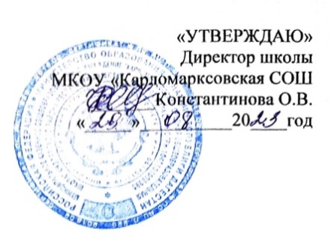

**План**

**работы отряда ЮИД «Зебра»**

**МКОУ «Карломарксовская СОШ»**

**на 2023-2024 учебный год**

|  |  |  |  |
| --- | --- | --- | --- |
| **№** | **Мероприятия** | **Дата** | **Ответственные** |
| п/п |  |  |  |
| 1. | Составление и утверждение плана | Август - | Зам. директора |
|  | мероприятий по предупреждению ДДТТ и | сентябрь | по BP, |
|  | плана работы отряда ЮИД. |  | руководитель |
|  |  |  | отряда ЮИД |
| 2. | Организационное собрание отряда, выборы | Сентябрь | Руководитель |
|  | актива, ознакомление с планом работы. |  | отряда ЮИД |
|  |  |  |  |
| 3. | Изучение Правил дорожного движения. | В течение | Руководитель |
|  | Проведение теоретических и практических | года | отряда ЮИД |
|  | занятий согласно тематического плана. |  |  |
|  |  |  |  |
| 5. | Проведение игры-викторины с учащимися 1-4 | Сентябрь | Актив отряда |
|  | классов «Азбука улицы». |  |  |
|  |  |  |  |
| 6. | Создание и пополнение папки методических | В течение | Руководитель |
|  | материалов по изучению ПДД. | года | отряда ЮИД |
|  |  |  |  |
| 7. | Участие в | В течение | Руководитель |
|  | проведении профилактических акций и | года | отряда ЮИД |
|  | мероприятий. |  |  |
|  |  |  |  |
| 10. | Рейды по классам и беседы о правилах | В течение | Руководитель |
|  | дорожного движения на улицах и дорогах. | года | отряда ЮИД |
|  |  |  |  |
| 11. | Организация конкурса творческих работ | Сентябрь | Руководитель |
|  | «Добрая дорога детства» |  | отряда ЮИД |
|  |  |  |  |
| 13. | Инструктивные линейки по ПДД на период | Октябрь,  март,  декабрь,  февраль, май | Зам. директора по |
|  | каникул. | ВР, |
|  |  | руководитель |
|  |  | отряда ЮИД |
|  |  |  |  |
| 14. | Подготовка и проведение внутришкольного | Сентябрь, | Руководитель |
|  | конкурса «Безопасное колесо». | апрель | отряда ЮИД |
|  |  |  |  |
| 15. | Участие в районных соревнованиях ЮИД | Апрель | Руководитель |
|  | «Безопасное колесо» |  | отряда ЮИД |
|  |  |  |  |
| 16. | Подготовка и проведение внеклассных | В течение | Руководитель |
|  | мероприятий по ПДД для учащихся 1-5 | года | отряда ЮИД |
|  | классов |  |  |
|  |  |  |  |
| 17 | Профилактические беседы с нарушителями | По мере | Актив отряда |
|  | ПДД | необходимос |  |
|  |  | ти |  |
|  |  |  |  |
| 18. | Выступление агитбригады отряда ЮИД | 1 раз в месяц | Руководитель |
|  |  |  | отряда ЮИД |
|  |  |  |  |

**Заместитель директора по ВР Магомедова Т.А.**

